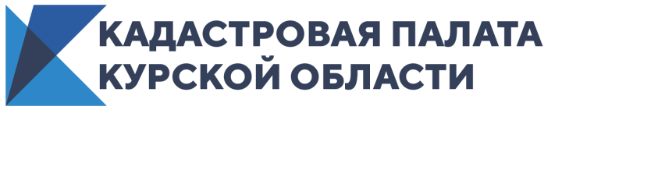
Кадастровая палата приглашает кадастровых инженеров
на семинар
27 мая 2021 года в Кадастровой палате Курской области пройдет семинар для кадастровых инженеров на тему: «Подготовка документов для кадастрового учета объектов недвижимости с применением электронного сервиса сайта Росреестра».
Информация будет полезна кадастровым инженерам, риелторам и юристам. В ходе мероприятия эксперты учреждения расскажут:
- об особенностях оформления технического плана в связи с реконструкцией объекта капитального строительства;
- о кадастровом учете изменений после реконструкции здания;
- о порядке оформления межевого плана в случае перераспределения земель и (или) земельных участков;
- о возможностях электронного сервиса сайта Росреестра «Личный кабинет кадастрового инженера».
И это далеко не все вопросы, которые будут освещены во время проведения семинара.
Мероприятие пройдет 27 мая 2021 года в 11:00 в Кадастровой палате Курской области по адресу: г. Курск, проезд Сергеева, 10А.
Стоимость участия одного человека 2000 рублей.
Заявку на участие необходимо направить на электронную почту v_sergeeva@46.kadastr.ru не позднее 25 мая 2021 года. По остальным вопросам обращайтесь по телефону: 8 (4712) 724-000 (доб. 2231, 2233) – Елена Медведева.
Интересующие вопросы можно присылать заранее на адрес электронной почты: T.Saraeva@46.kadastr.ru.

